E11929 Scheda creata il 15 maggio 2026
Descrizione storico-bibliografica
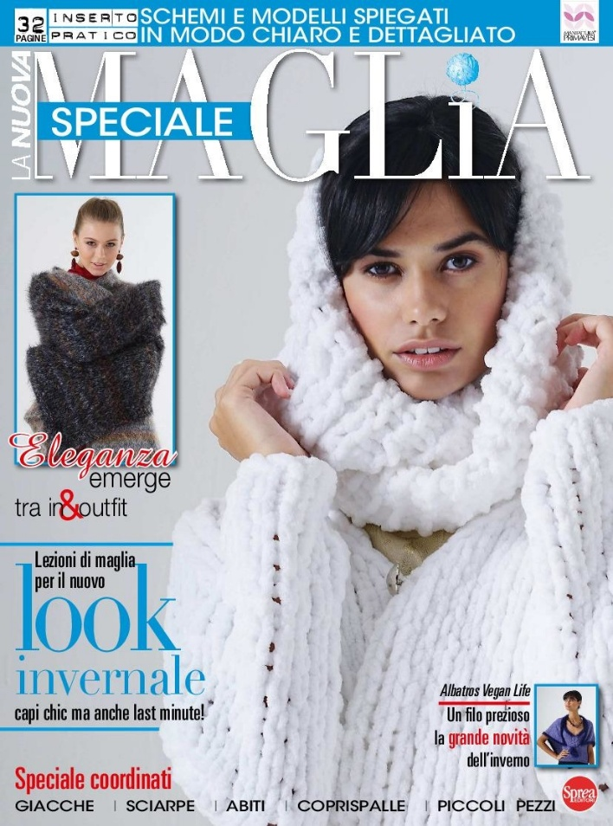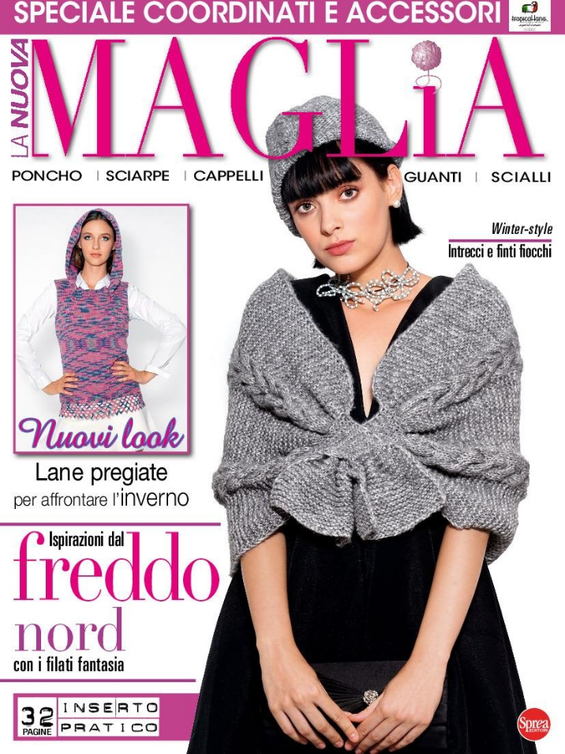
La *nuova maglia. Speciale. - N. 1 (nov.-dic. 2018)-n. 2 (ott.-nov. 2019). - Cernusco sul Naviglio : Sprea, 2018-2019. – 2 volumi : ill. ; 29 cm. ((Bimestrale; ma annuale. - CFI0994201
Soggetto: Lavori a maglia - Periodici
Classe: D746.43205

Informazioni storico-bibliografiche
La Nuova Maglia Speciale - n. 1 - bimestrale - novembre - dicembre 2018 - 32 pagine
La Nuova Maglia Spec è la rivista bimestrale dedicata alla maglia e al cucito creativo. Ogni numero offre modelli esclusivi, schemi dettagliati e consigli pratici per realizzare capi unici. Ideale per appassionate di hobby creativi e moda fai-da-te.
Numero 80001
Uscita Novembre 2018
Periodicità Bimestrale
ISSN 977253223202080001
La Nuova Maglia Spec è la rivista di riferimento per tutte le appassionate di maglia e cucito. Ogni numero bimestrale propone una ricca selezione di modelli originali, dai classici ai più trendy, con spiegazioni chiare e dettagliate.
All'interno troverai:
- Schemi e istruzioni passo passo per realizzare maglioni, cardigan, accessori e molto altro.
- Consigli su filati, tecniche e tendenze moda.
- Idee creative per personalizzare i tuoi capi.
Perfetta per chi ama creare con le proprie mani, La Nuova Maglia Spec è un compagno indispensabile per dare vita a progetti unici e di stile.
4^{90€}
Esaurito
https://edicola.shop/la-nuova-maglia-speciale-n-1-bimestrale-novembre-dicembre-2018-32-pagine.html.

La Nuova Maglia Speciale - n. 2 - bimestrale - ottobre - novembre 2019 -
La Nuova Maglia Spec è la rivista bimestrale dedicata alla maglia e al cucito creativo. Ogni numero offre modelli esclusivi, schemi dettagliati e tutorial per realizzare capi unici. Ideale per appassionate di moda fai-da-te.
Numero 90002
Uscita Ottobre 2019
Periodicità Bimestrale
ISSN 977253223202090002
La Nuova Maglia Spec è la rivista di riferimento per chi ama la maglia e il cucito. Ogni bimestre propone una ricca selezione di modelli originali, dai classici ai più trendy, con spiegazioni chiare e schemi facili da seguire.
All'interno troverai:
- Modelli di maglieria per donna, uomo e bambino
- Idee per accessori e decorazioni
- Tecniche di cucito creativo e ricamo
- Consigli di styling e tendenze moda
La rivista è pensata per soddisfare sia le principianti che le esperte, con progetti di vari livelli di difficoltà. Ogni numero è un'ispirazione per dare libero sfogo alla creatività.
Con La Nuova Maglia Spec, realizzare capi unici e personalizzati diventa semplice e divertente. Un must per tutte le appassionate di fai-da-te.
4^{90€}
Esaurito
https://edicola.shop/la-nuova-maglia-speciale-n-2-bimestrale-ottobre-novembre-2019.html.

